LESSON  12 | 중급 초6·중2 AI 교실  정답을 알려주는 학습과 혼자 찾는 학습  정답 이름표로 배우는 지도 학습, 비슷한 것끼리 묶는 비지도 학습.

 | 학습 목표 이번 시간이 끝나면…
 지도 학습과 비지도 학습의 차이를 설명할 수 있어요.
하려는 일에 알맞은 학습 방법을 고를 수 있어요.
비지도 학습의 결과는 사람이 살펴보고 뜻을 정해야 하는 까닭을 알 수 있어요.

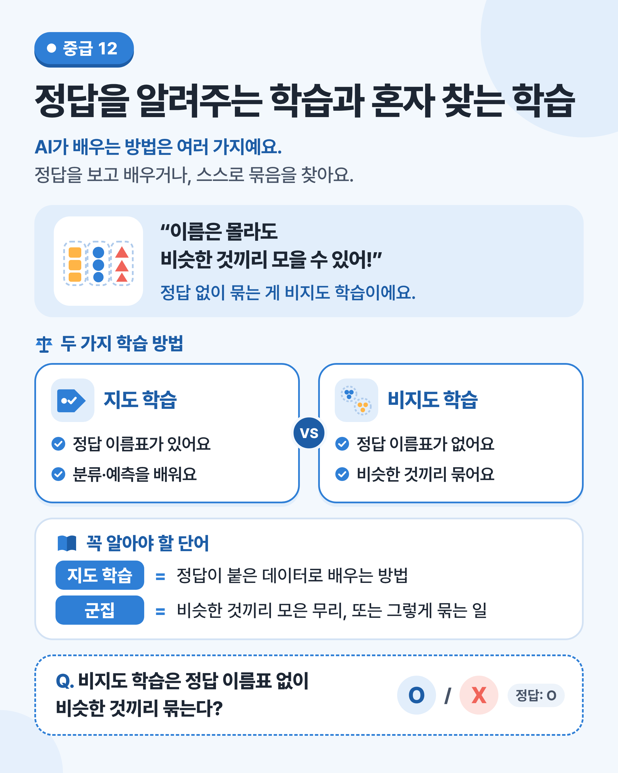
그림 1 한눈에 보는 12강 — 이름표가 있는 쪽과 없는 쪽을 비교해 보세요.

 | 쉽게 풀어 보기 정답이 있을 때와 없을 때, AI는 어떻게 다르게 배울까요?

 | 정답 이름표가 있을까, 없을까?

지도 학습(supervised learning)은 정답이 붙은 데이터로 배우는 방법이에요. ‘스팸’, ‘정상’ 표시가 붙은 메일로 스팸 거르기를 배우는 것이 그 예예요.
비지도 학습(unsupervised learning)은 정답 없이 비슷한 것끼리 묶어 보는 방법이에요. 이렇게 비슷한 것끼리 모은 무리, 또는 그렇게 묶는 일을 군집(clustering)이라고 해요.
어느 쪽이 더 좋은 것은 아니에요. 정답을 알고 맞히고 싶으면 지도 학습, 데이터 속 숨은 무리를 찾고 싶으면 비지도 학습을 골라요.

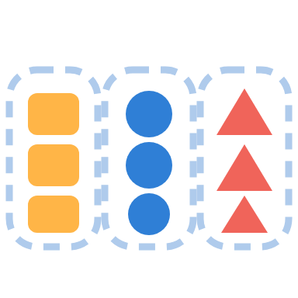 | 분리수거와 블록 정리로 이해해요

분리수거를 처음 배울 때는 “이건 캔, 이건 플라스틱” 하고 정답을 알려 주는 사람이 있지요. 이게 지도 학습과 비슷해요.
반대로 이름을 모르는 블록이 가득 든 상자를 받았다고 생각해 보세요. 이름은 몰라도 색이나 모양이 비슷한 것끼리 모을 수는 있어요. 이게 비지도 학습과 비슷해요.
다만 모은 무리가 무슨 뜻인지는 사람이 살펴보고 정해야 해요.

 | 한 줄 요약
AI가 배우는 방법에는 정답 이름표가 붙은 데이터로 배우는 ‘지도 학습’과, 이름표 없이 비슷한 것끼리 묶어 보는 ‘비지도 학습’이 있어요. 하려는 일에 따라 알맞은 방법을 골라요.

 | 생활 속 두 가지 학습

내일 기온 맞히기, 손글씨 숫자 알아보기, 스팸 거르기는 지도 학습이에요. 과거의 정답 기록이 있으니까요.
음악 앱이 노래를 분위기가 비슷한 것끼리 묶거나, 가게가 손님들을 사는 습관이 비슷한 무리로 나누는 것은 비지도 학습이에요. 미리 정한 정답이 없어요.
비지도 학습은 생각지 못한 무리를 찾아 주기도 해요. 하지만 그 무리가 쓸모 있는지, 공정한지는 사람이 판단해야 해요.

미리 보기 뒤에 나오는 ‘직접 해보기 미션’에서 낱말 카드를 기준 없이 묶어 봐요.

미리 생각하기 내 필통 속 물건을 정답 없이 묶는다면, 어떤 기준으로 묶고 싶나요?
예: 색, 크기, 쓰임, 재료

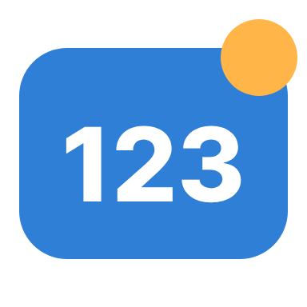 | 숫자로 보는 12강

예시  20장  미션에서 만들 낱말 카드 수. 기준 없이 비슷한 것끼리 묶어요. |  | 예시  2가지  이 강의 두 학습 방법: 지도 학습, 비지도 학습 |  | 예시  3개 무리  같은 카드도 색, 종류, 크기처럼 기준에 따라 여러 무리로 묶일 수 있어요.
사실 = 실제로 있었던 일 · 예시 = 이해를 도우려고 만든 숫자

표로 정리해요 두 학습 방법을 나란히 놓고 비교해요.

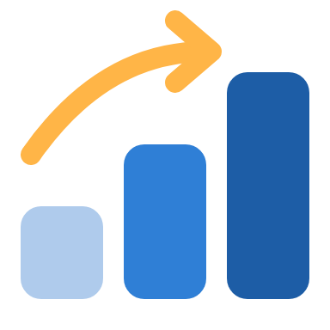 | 그림으로 보는 비교

방법 | 어떻게 배울까요?
지도 학습  (supervised learning) | 정답 이름표가 있는 데이터로 배워요. 스팸 거르기처럼 나누기(분류)나, 내일 기온 맞히기처럼 숫자 예측에 써요.
비지도 학습  (unsupervised learning) | 정답 이름표가 없어요. 비슷한 것끼리 묶어서 숨은 무리를 찾아요. 예를 들어 노래를 분위기가 비슷한 것끼리 묶을 수 있어요.

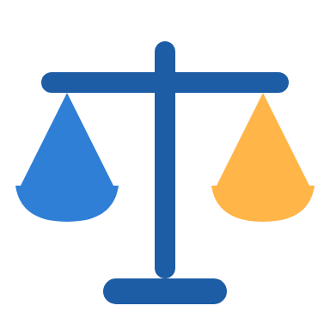 | 하나씩 더 비교해 봐요

비교해 봐요 | 지도 학습 | 비지도 학습
정답 이름표 | 있어요. | 없어요.
하는 일 | 분류, 숫자 예측 | 비슷한 것끼리 묶기(군집)
생활 속 예 | 스팸 거르기, 기온 맞히기 | 노래 분위기별 묶기, 손님 무리 나누기
사람이 할 일 | 정답 이름표를 붙여요. | 묶인 무리의 뜻을 살펴 정해요.

생각해 보기 ‘사진 속 동물이 고양이인지 맞히기’는 어떤 학습이 알맞을까요? 까닭도 적어 보세요.
‘고양이’라는 정답 이름표가 있는지 생각해 봐요.

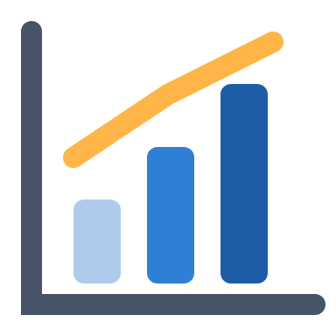 | 낱말 카드 20장을 묶은 기준 (우리 반 예) (예시)

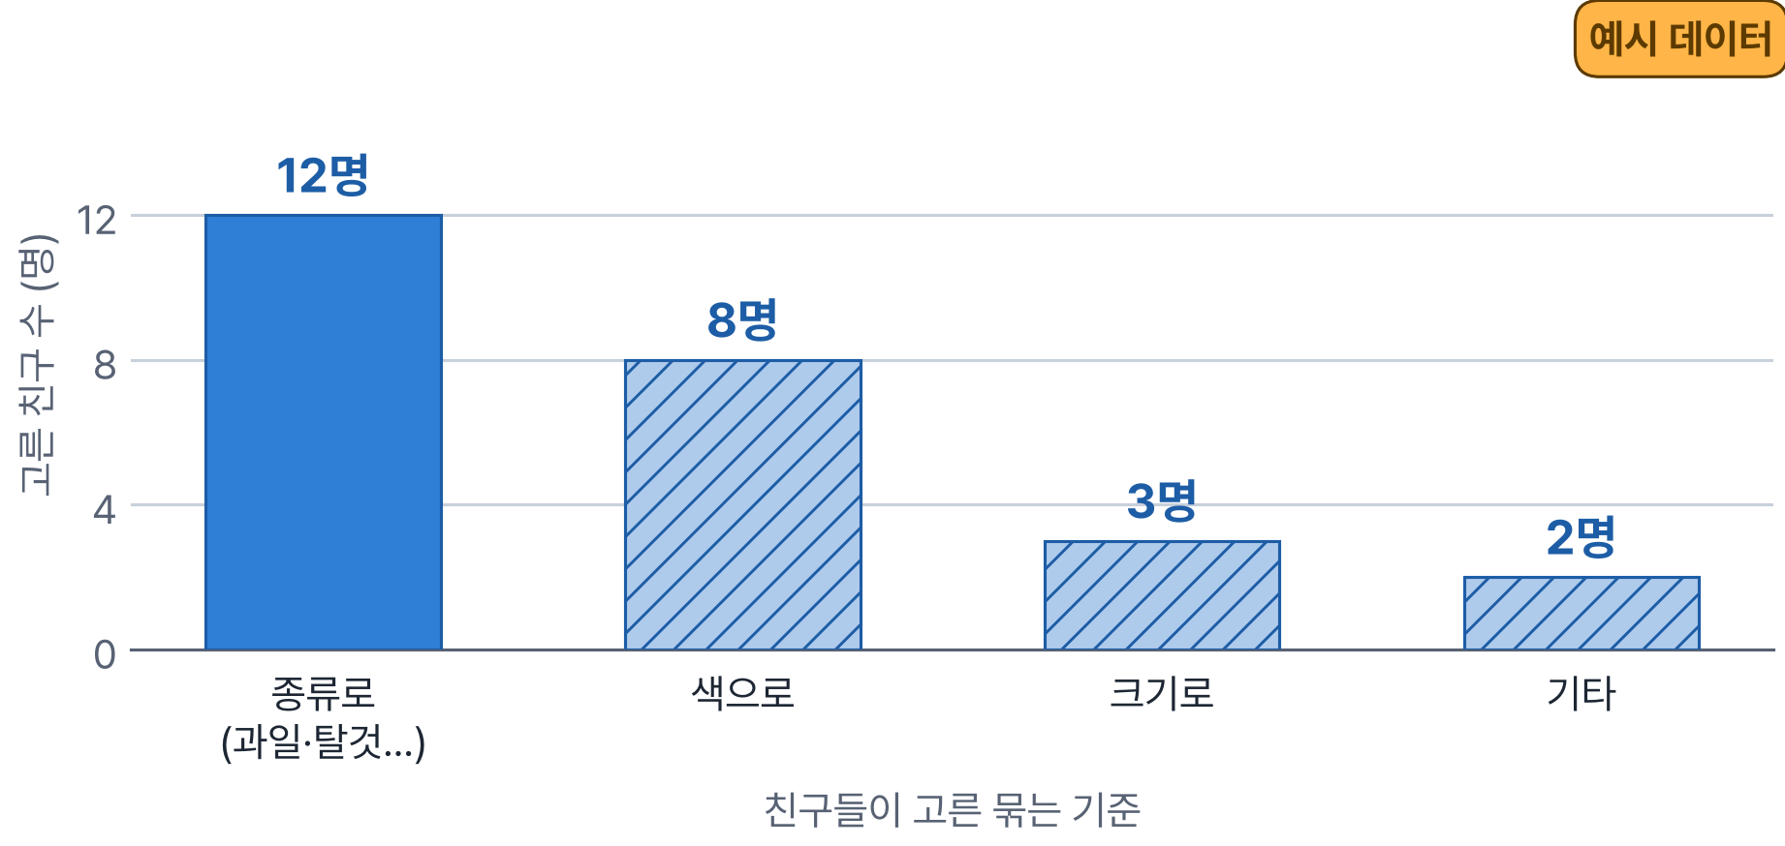
※ 한 반 25명을 예로 들어 만든 숫자예요. 실제 결과는 반마다 달라요.

그래프 읽기 가장 많은 친구가 고른 기준은 무엇인가요? 기준이 여러 가지로 나온 것은 비지도 학습과 어떻게 닮았나요?
이 그래프는 예시 데이터예요. 정답이 정해져 있지 않다는 점을 떠올려 봐요.

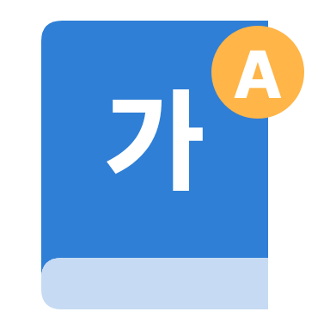 | 꼭 알아야 할 단어

지도 학습  supervised learning | 정답이 붙은 데이터로 배우는 방법

군집  clustering | 비슷한 것끼리 모은 무리, 또는 그렇게 묶는 일

비지도 학습  unsupervised learning | 정답 없이 비슷한 것끼리 묶어 보는 방법

 | 직접 해보기 미션 손과 눈으로 직접 확인해 봐요.

기준 없이 낱말 카드 묶기
낱말 카드 20장을 만들어 보세요. (예: 사과, 바나나, 버스, 자전거, 고양이, 참새, 빨간 우산, 노란 연필…) 이름표나 기준을 알려 주지 말고 친구에게 “비슷한 것끼리 묶어 봐”라고만 해요.
1 낱말 카드 20장을 만들어요. 색, 종류, 크기가 섞이게 골라요.
2 친구에게 기준을 알려 주지 말고 비슷한 것끼리 묶게 해요.
3 친구가 고른 기준과 무리를 아래 표에 적어요. 두세 명과 해 보면 더 좋아요.
※ 친구마다 묶는 기준이 달랐나요? 비지도 학습도 이렇게 결과가 여러 가지로 나올 수 있어서, 사람이 보고 판단해야 해요.
기록표
 | 묶은 기준 | 무리 수 | 무리 예시
친구 1
친구 2
친구 3
 친구마다 기준이 달랐던 까닭은 무엇일까요?

가장 놀라웠던 묶음 |  | 지도 학습으로 바꾼다면 필요한 것
정리 비지도 학습은 정답 없이 비슷한 것끼리 묶고, 그 뜻은 사람이 살펴 정해요.

 | 확인 퀴즈 스스로 풀고, 정답은 마지막 쪽에서 확인해요.

1. O/X 비지도 학습은 정답 이름표 없이 비슷한 것끼리 묶는다.
 O X

2. 고르기 지도 학습이 알맞은 일은?
① ‘스팸’, ‘정상’ 표시가 붙은 메일로 스팸 거르기 배우기
② 이름표 없는 노래를 분위기별로 묶기
③ 손님들을 사는 습관이 비슷한 무리로 나누기

3. 빈칸 비슷한 것끼리 모은 무리, 또는 그렇게 묶는 일을 (이)라고 해요.

4. 쓰기 비지도 학습으로 묶은 무리를 그대로 쓰지 않고 사람이 살펴야 하는 까닭을 써 보세요.

 | 중2 한 걸음 더  자기 지도 학습과 강화 학습
이름표를 붙이는 일에는 시간과 돈이 많이 들어요. 그래서 요즘 큰 AI는 ‘자기 지도 학습(self-supervised learning)’을 많이 써요. 문장에서 단어 하나를 가리고 맞히게 하는 식으로, 데이터 안에서 정답을 스스로 만들어 배우는 방법이에요.
사람이 이름표를 일일이 붙이지 않아도 많은 글로 배울 수 있지요. 이 밖에 잘하면 점수를 주는 ‘강화 학습’도 있어요. 실제 AI는 이런 방법을 섞어서 쓰는 경우가 많아요.
생각해 봐요: “나는 오늘 아침에 ( )을 먹었다.” 빈칸 맞히기로 배우면, AI는 무엇을 알게 될까요?

용어 정리 이번 시간에 나온 어려운 말을 모았어요.

용어 | 영어 | 쉽게 말하면 | 예시
지도 학습 | supervised learning | 정답이 붙은 데이터로 배우기 | 스팸 거르기
비지도 학습 | unsupervised learning | 정답 없이 비슷한 것끼리 묶기 | 노래 분위기별 묶기
군집 | clustering | 비슷한 것끼리 모은 무리, 또는 묶는 일 | 색이 같은 블록끼리
이름표(레이블) | label | 데이터에 붙인 정답 | ‘캔’, ‘플라스틱’
분류 | classification | 정해진 무리 가운데 하나로 나누기 | 스팸 / 정상
숫자 예측 | regression | 숫자로 된 답을 맞히기 | 내일 기온 23도
기준 | criterion | 나누거나 묶을 때 쓰는 잣대 | 색, 종류, 크기
자기 지도 학습 | self-supervised learning | 데이터 안에서 정답을 스스로 만들어 배우기 | 가린 단어 맞히기
강화 학습 | reinforcement learning | 잘하면 점수를 받으며 배우기 | 게임하는 AI

정답과 풀이 퀴즈를 다 푼 다음에 확인해요
1. O — 이름표 없이 데이터 속의 비슷한 점을 찾아 무리를 만들어요.
2. ① — 정답 이름표가 있는 데이터로 배우니까 지도 학습이에요.
3. 군집(clustering) — 노래를 분위기별로 묶는 것도 군집이에요.
4. (예시 답) 무리가 무슨 뜻인지 AI는 알려 주지 않고, 쓸모없거나 불공정한 기준으로 묶였을 수도 있기 때문이에요.

